Obligatorisk oppgåve 3 IN2010

Oppgåve 1:

O(n2): Bubble sort

O(nlog(n)): Heap sort

O(n2): Insertion

O(nlog(n)): Quicksort

Brukte eksempel inputfilene for å sjekke om de ble sortert.

Oppgåve 2:

Eg samanliknar nesten kvar gang eg brukar ei for, if og while løkke. Da vil telleren auke.

Bytter skjer kvar gang eg bruker swap metoden, utanom en gang når eg gjorde det manuelt med en tmp variabel. Dette måtte til for at det skulle bli rett i heap sort.

Oppgåve 3:

* *I kva grad stemmer kjøretida overeins med kjøretidsanalysa (store O) for de ulike algoritmane?*

Det stemmer ganske godt overeins med alle kjøretidene. Vi ser at bubble sort er klart treigest for både nesten sortert og random. Insertion sort er raskare for nesten sorterte som er forventa, og treig for random. Både heapsort og quicksort er raske som forventa. Der quicksort har store topper, har det sikkert blitt valt en dårlig pivot.

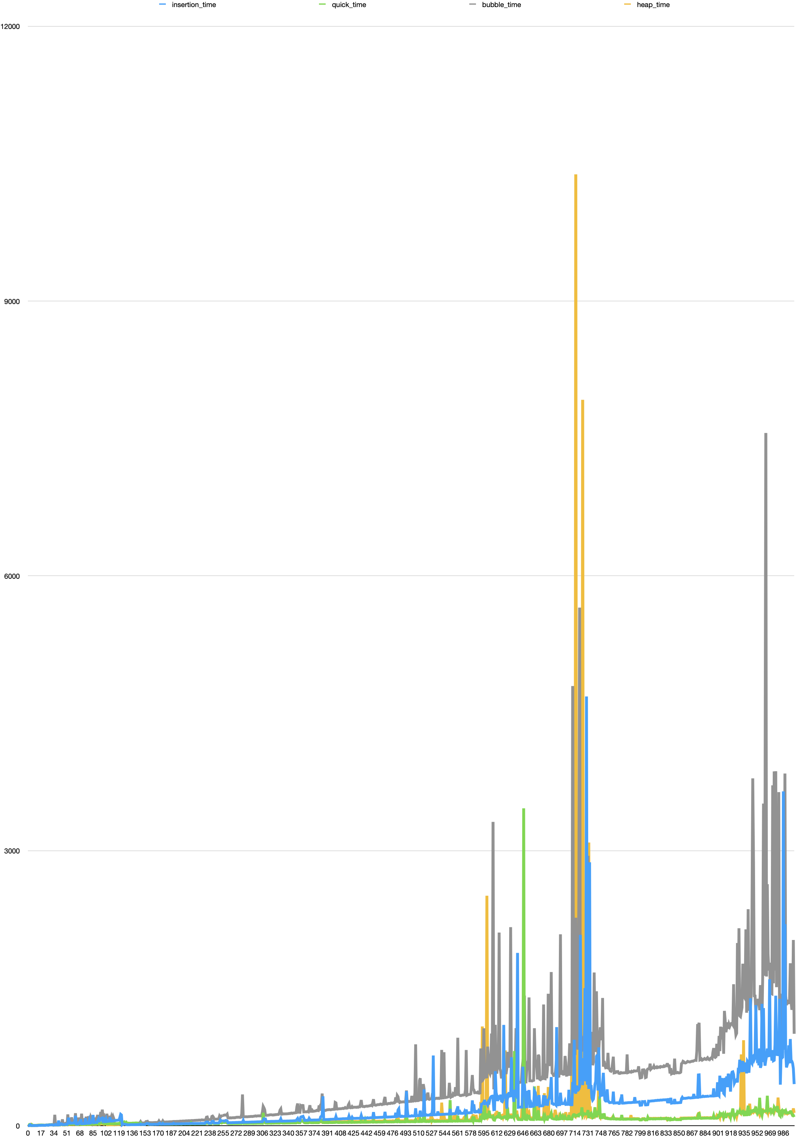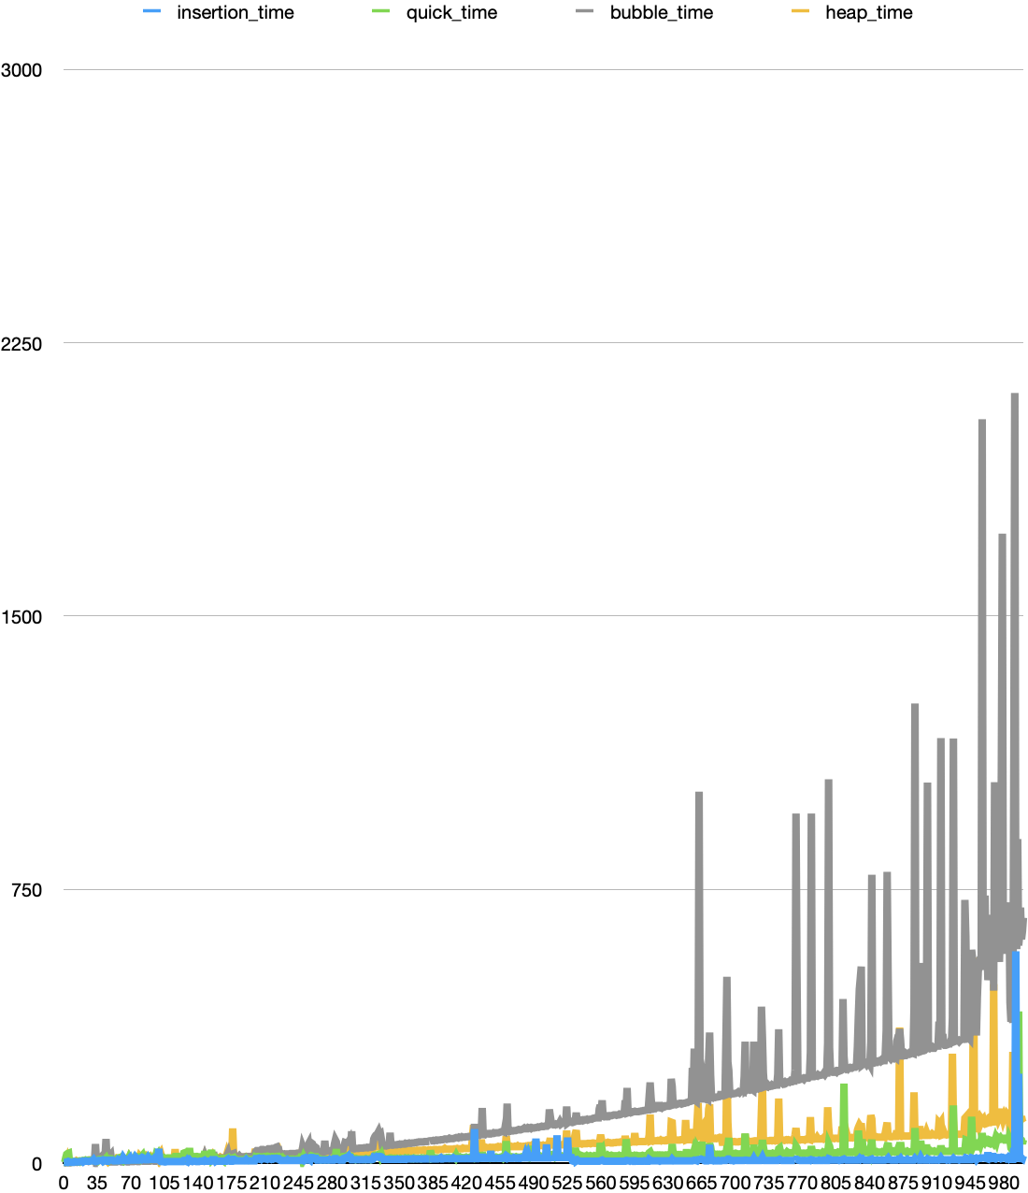

* *Korleis er antall samanlikningar og antall bytter korrelat med kjøre- tida?*

Swaps for insertion verka til å stemme overeins, men for heap hadde mange swaps i forhold til kort tid den tok. Det verka til å stemme ganske greit for quick. Det einaste var at ved n = 9 i quick så tok det veldig lang tid i forhold til dei andre. Dette var sikkert fordi det vart velt ein pivot som ikkje var så rask.

* *Kva sorteringsalgoritmer utmerker seg positivt når n er veldig liten? Og når n er veldig stor?*

Bubble sort og insertion var ganske rask i starten men så blei den ekstremt treig etter kvart. Heap sort og quicksort er veldig gode når n blir stor.

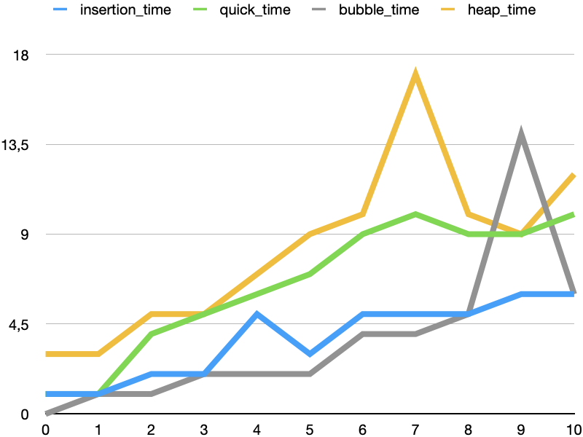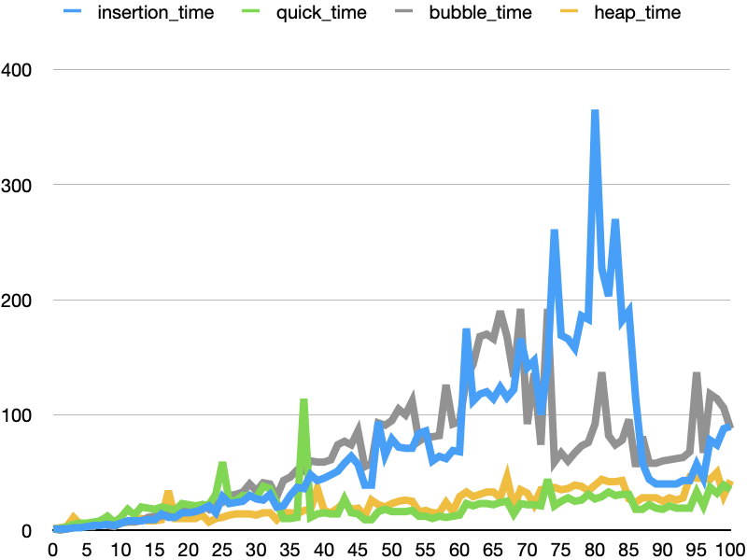

* *Kva sorteringsalgoritmer utmerker seg positivt for de ulike inputfilene?*

Det verker som at det er insertion sort som utmerker seg positivt i nesten_sorterte filer men veldig treig i random sorterte filer. Heap sort og quicksort var gode på både nearly_sorted og random, men treigare enn bubble og insertion for små filer og betre på store. Bubble sort er generelt berre treg for store filer, det har ikkje så mykje å seie om dei er sorterte eller random, bubble fungerer veldig bra for små filer saman med insertion.

* Har du noen overraskande funn å rapportere?

 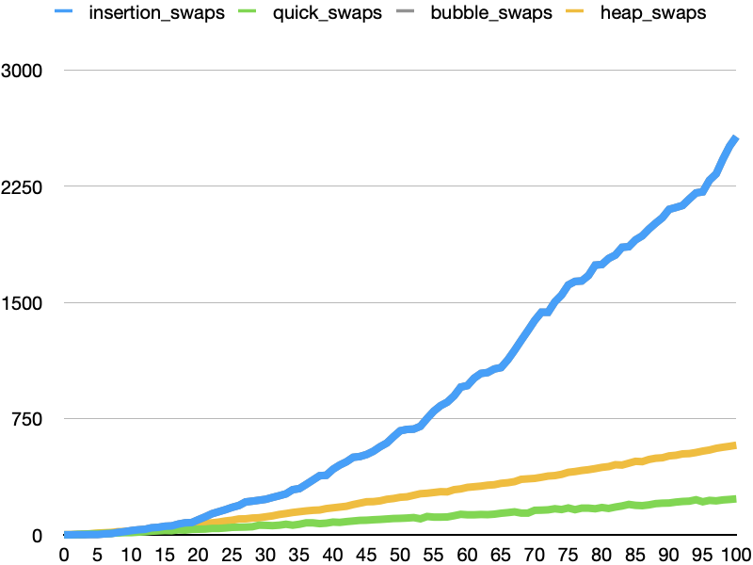

Det som overraska meg var at sjølv om insertion hadde flest swaps så var totaltida dens fortsatt ganske lav, særlig i forhold til at den har n2 tid som er den verste av de. Eg syntast det var ganske rart at heapsort spiket så høgt for både random og nearly sorted.